**专题：竖直面内的圆周运动补充练习**

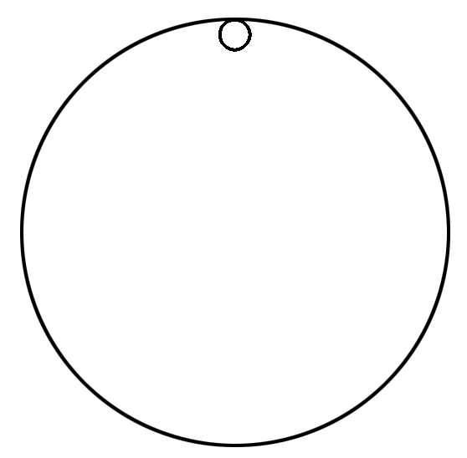1.如图所示，质量为*m*的小球在竖直平面内的光滑圆环内侧做圆周运动.圆环半径为*R*，小球半径不计，小球经过圆环内侧最高点时刚好不脱离圆环，则其通过最高点时下列表述不正确的是(重力加速度为*g*)(　　)

A.小球对圆环的压力大小等于*mg*

B.重力*mg*充当小球做圆周运动所需的向心力

C.小球的线速度大小等于

D.小球的向心加速度大小等于*g*

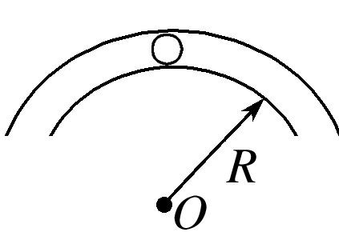2.如图所示，一个内壁光滑的弯管处于竖直平面内，其中管道半径为*R*.现有一个半径略小于弯管横截面半径的光滑小球在弯管内运动，小球通过最高点时的速率为*v*0，重力加速度为*g*，则下列说法中正确的是(　　)

A.若*v*0＝，则小球对管内上壁有压力

B.若*v*0>，则小球对管内下壁有压力

C.若0 <*v*0<，则小球对管内下壁有压力

D.不论*v*0多大，小球对管内下壁都有压力

3.游客乘坐过山车，在圆弧轨道上做匀速圆周运动，且在最低点处获得的向心加速度为10 m/s2，*g*取10 m/s2，那么运动到此位置时座椅对游客的作用力相当于游客重力的(　　)

A.1倍 B.2倍 C.3倍 D.4倍

4.在游乐园乘坐如图所示的过山车时，质量为*m*的人随车在竖直平面内沿圆周轨道运动，已知重力加速度为*g*，下列说法正确的是(　　)

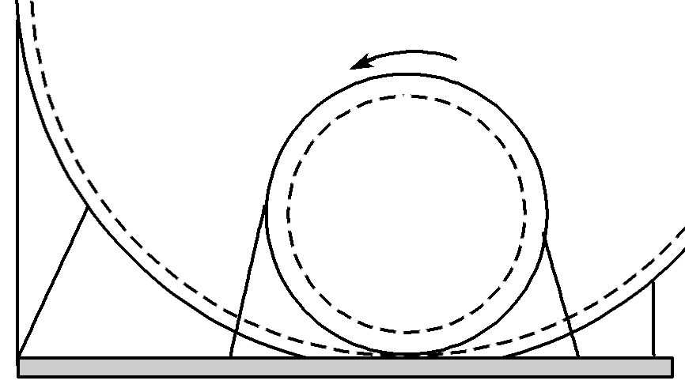A.车在最高点时人处于倒坐状态，全靠保险带拉住，若没有保险带，人一定会掉下去

B.人在最高点时对座位仍会产生压力，但压力一定小于*mg*

C.人在最高点和最低点时的向心加速度大小相等

D.人在最低点时对座位的压力大于*mg*

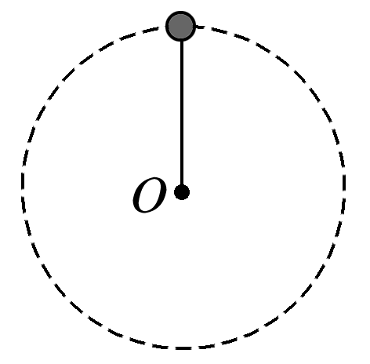5.如图所示，某轻杆一端固定一质量为*m*的小球，以另一端*O*为圆心，使小球在竖直平面内做半径为*R*的圆周运动，重力加速度为*g*，以下说法中正确的是(　　)

A.小球过最高点时，杆所受的弹力不可以为零

B.小球过最高点时，最小速度为

C.小球过最低点时，杆对球的作用力不一定与小球所受重力方向相反

D.小球过最高点时，杆对球的作用力可以与球所受重力方向相反，此时重力一定大于或等于杆对球的作用力

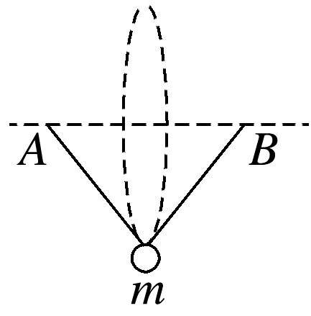6.如图所示，长度相同的两根轻绳，一端共同系住质量为*m*的小球，另一端分别固定在等高的*A*、*B*两点，*A*、*B*两点间的距离与绳长相等.已知重力加速度为*g*.现使小球在竖直平面内以*AB*为轴做圆周运动，若小球在最高点速率为*v*时，两根绳的拉力恰好均为零，则小球在最高点速率为3*v*时，每根绳的拉力大小为(　　)

A.*mg* B.*mg*

C.*mg* D.4*mg*

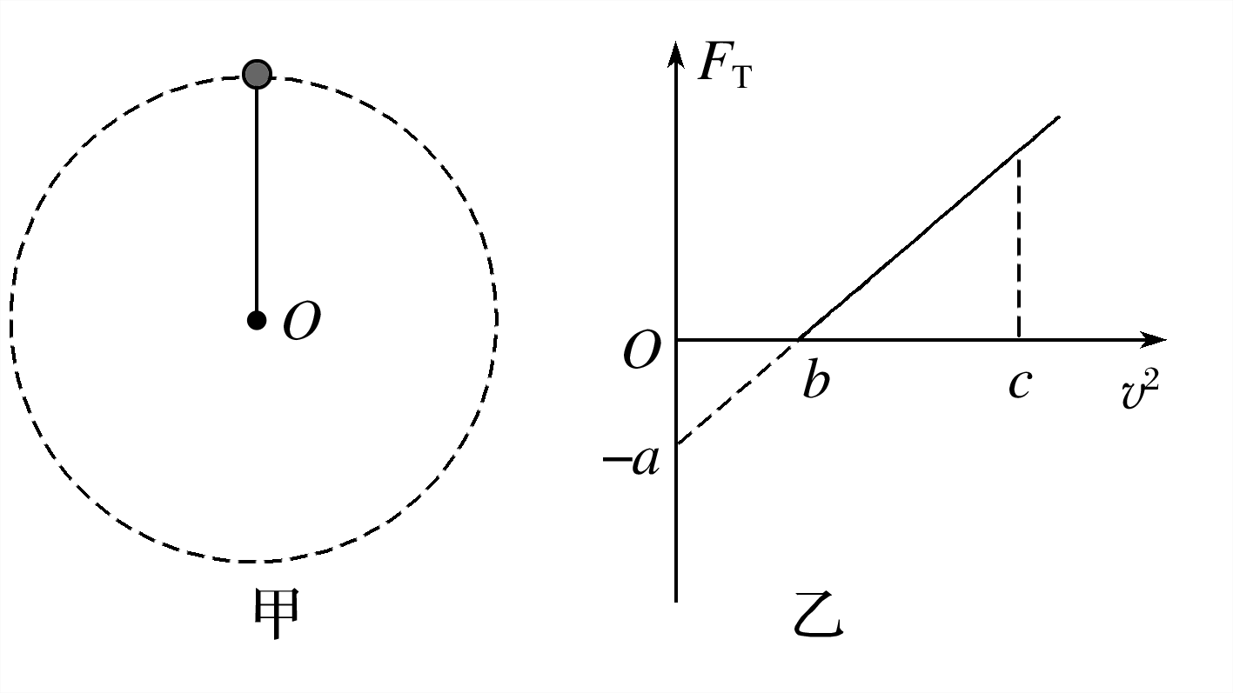7.如图甲所示，用一轻质绳拴着一质量为*m*的小球，在竖直平面内做圆周运动(不计一切阻力)，小球运动到最高点时绳对小球的拉力为*F*T，小球在最高点的速度大小为*v*，其*F*T－*v*2图像如图乙所示，则(　　)

A.数据*a*与小球的质量无关

B.当地的重力加速度为

C.当*v*2＝*c*时，轻质绳的拉力大小为＋*a*

D.当*v*2＝2*b*时，小球受到的拉力与重力大小相等

8.一细绳与水桶相连，水桶中装有水，水桶与细绳一起在竖直平面内做圆周运动，水的质量*m*＝0.5 kg，水的重心到转轴的距离*l*＝50 cm.(*g*取10 m/s2)

(1)若在最高点水不流出来，求桶的最小速率；(结果保留三位有效数字)

(2)若在最高点水桶的速率*v*＝3m/s，求水对桶底的压力大小.

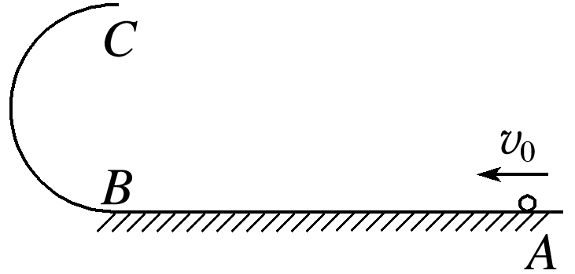9.如图所示，一个可以视为质点的小球质量为*m*，以某一初速度冲上光滑半圆形轨道，轨道半径为*R*＝0.9 m，直径*BC*与水平面垂直，小球到达最高点*C*时对轨道的压力是其重力的3倍，重力加速度*g*＝10 m/s2，忽略空气阻力，求：

(1)小球通过*C*点的速度大小；

(2)小球离开*C*点后在空中的运动时间是多少；

(3)小球落地点距*B*点的距离.

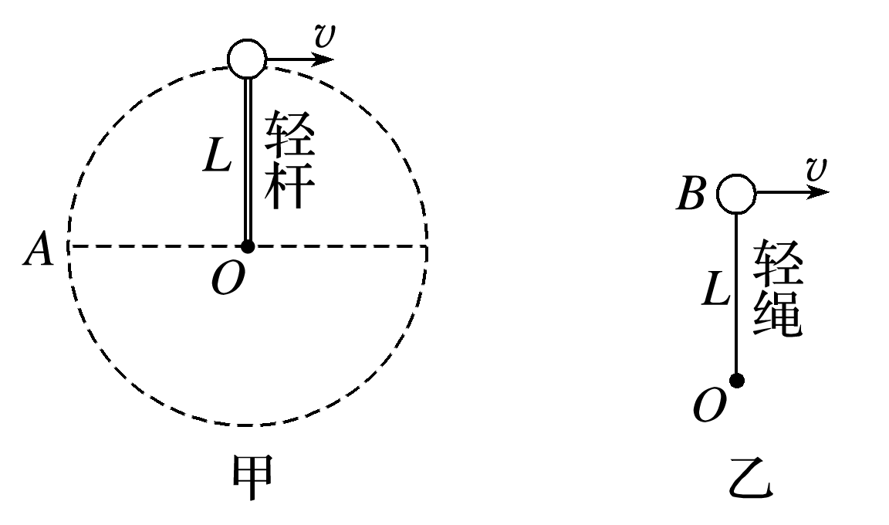10.如图甲所示，一长*L*＝1 m的轻杆的一端固定在水平转轴*O*上，另一端固定一质量*m*＝1 kg的小球，小球随轻杆绕转轴在竖直平面内做线速度*v*＝1 m/s的匀速圆周运动，重力加速度*g*取10 m/s2，不计空气阻力.

(1)小球运动到最高点时，求杆对球的作用力*F*1；

(2)小球运动到水平位置*A*时，求杆对球的作用力大小*F*2；

(3)若将轻杆换成轻绳，再将小球提至转轴正上方的*B*点，此时绳刚好伸直且无张力，然后将球以水平速度*v*＝1 m/s抛出，如图乙所示.求从抛出小球到绳再次伸直的时间*t*.

11.如图所示，轻杆长为3*L*，在杆的*A*、*B*两端分别固定质量均为*m*的球*A*和球*B*，杆上距球*A*为*L*处的点*O*装在光滑的水平转动轴上，外界给予系统一定的能量后，杆和球在竖直面内转动.在转动的过程中，忽略空气的阻力，重力加速度为*g*.若球*B*运动到最高点时，球*B*对杆恰好无作用力，则下列说法正确的是(　　)

1. 球*B*在最高点时速度为零

B.此时球*A*的速度也为零

C.球*B*转到最高点时，杆对水平轴的作用力为1.5*mg*

D.球*B*转到最高点时，杆对水平轴的作用力为3*mg*